

**Tecnicatura Universitaria en Programación**

**Base de Datos II**

**Equipo # 60**

**Integrantes:**

**Carabajal, Leandro - Legajo**

**Ontivero, Camila - Legajo**

**Apellido, Nombre - Legajo**

**Apellido, Nombre - Legajo**

Explicación del Sistema

🧾 Explicación del Sistema

El sistema desarrollado permite gestionar de manera eficiente una plataforma de streaming de películas y series similar a Netflix. Está diseñado para administrar usuarios, contenidos audiovisuales, suscripciones, visualizaciones, reseñas y estadísticas, garantizando una experiencia personalizada y fluida para cada usuario. El sistema incluye login y roles diferenciados (administrador, usuario estándar, premium), habilitando funcionalidades específicas según el tipo de cuenta.

Funcionalidades principales

* **Gestión de usuarios**: Registro y administración de usuarios con datos personales, tipo de suscripción, historial de visualizaciones y preferencias.
* **Catálogo de contenidos**: Administración de películas y series, incluyendo géneros, duración, año de lanzamiento, sinopsis, actores y directores.
* **Sistema de suscripciones**: Los usuarios pueden acceder a distintos planes (gratuito, estándar, premium), que habilitan o restringen funcionalidades como calidad de video, cantidad de dispositivos o acceso a contenido exclusivo.
* **Visualizaciones**: Se registra cada vez que un usuario ve un contenido, incluyendo fecha, duración, dispositivo y si lo completó o no.
* **Reseñas y calificaciones**: Los usuarios pueden dejar reseñas y puntuar los contenidos que han visto. Se calcula el promedio de calificaciones por título.
* **Estadísticas y rankings**: Se generan vistas con los contenidos más vistos, mejor puntuados, y usuarios más activos.
* **Moderación de contenido**: Los administradores pueden agregar, editar o eliminar títulos del catálogo, así como gestionar reseñas inapropiadas.

El sistema está construido sobre una *base de datos relacional*, con procedimientos almacenados, vistas y triggers que automatizan reglas de negocio y mejoran la integridad de los datos.

## Diagrama de Entidad Relación

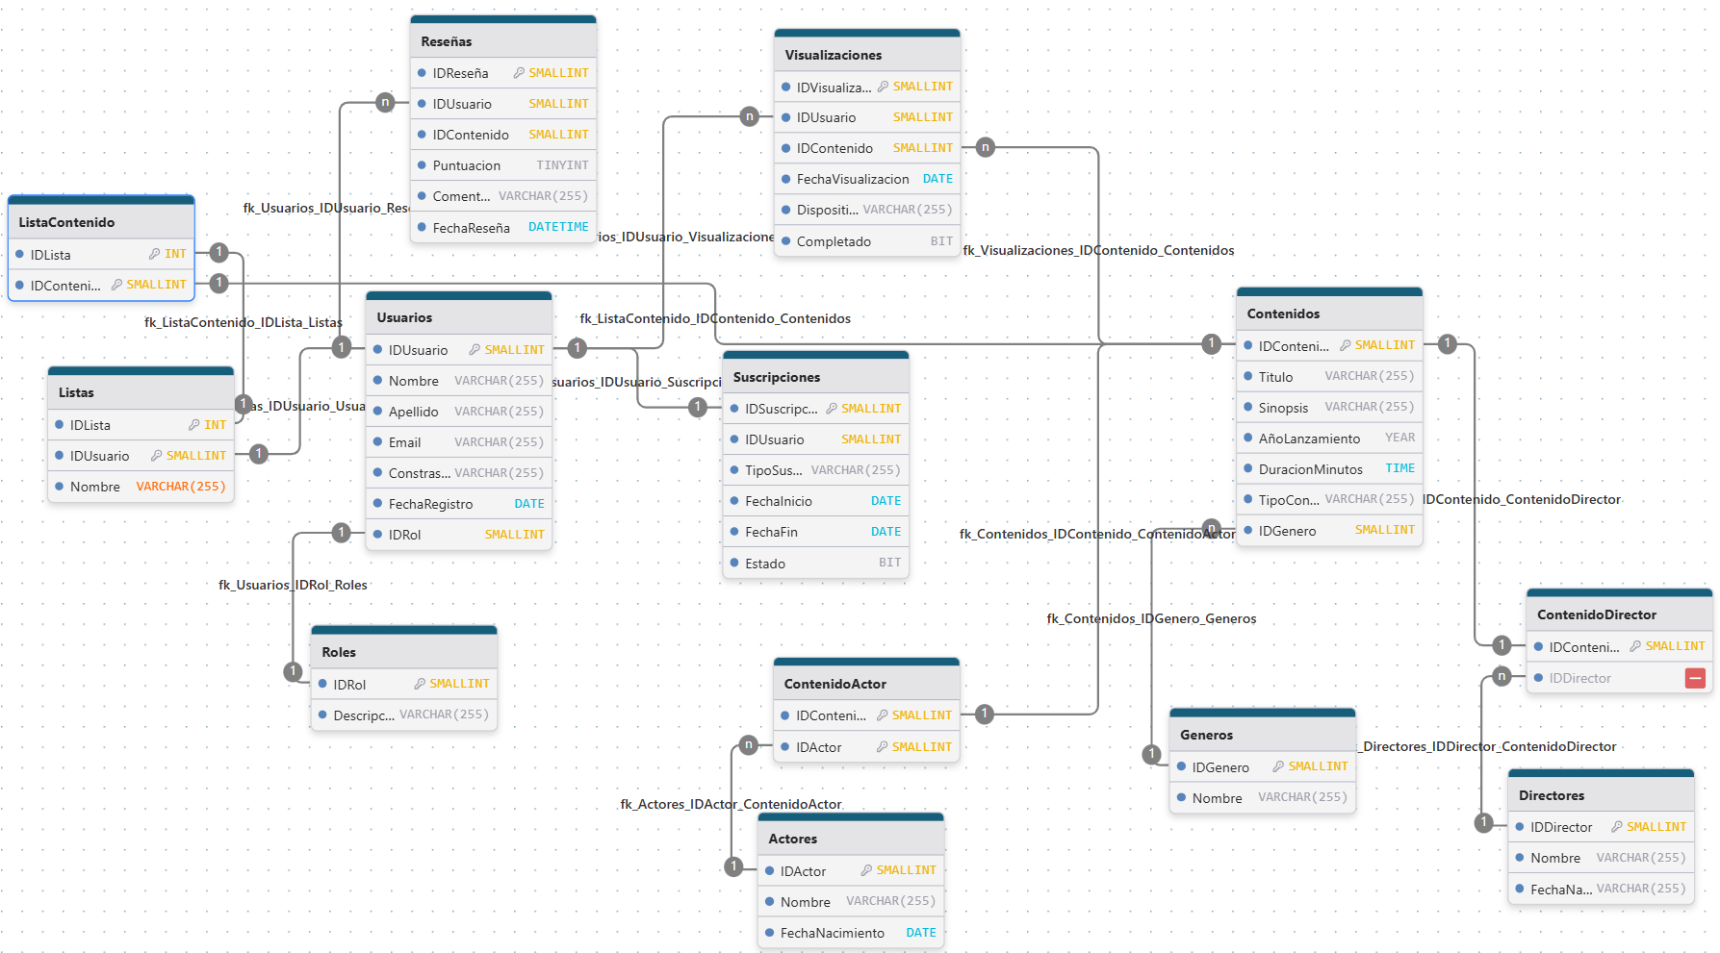

## Objetos de Base de Datos clave en el sistema

### Vista 1

### Vista 2

### Vista 3

### Procedimiento Almacenado 1

### Procedimiento Almacenado 2

Aquí se explica el propósito del Procedimiento Almacenado 2 de la base de datos.

### 

### Trigger 1

### Trigger 2

Aquí se explica el propósito del Trigger 2 de la base de datos.

## Links a los recursos

**Script de creación de base de datos con datos**

<https://github.com/leandrocarabajal1988/TpFinal_baseDatos_Streaming.git>

**Video demo del sistema (hasta 25 minutos)**

<https://youtube.com/usuario/VideoDemo>